Всероссийская научно-практическая студенческая конференция с международным участием «МЕДИЦИНСКАЯ ВЕСНА – 2021» 28 апреля 2021

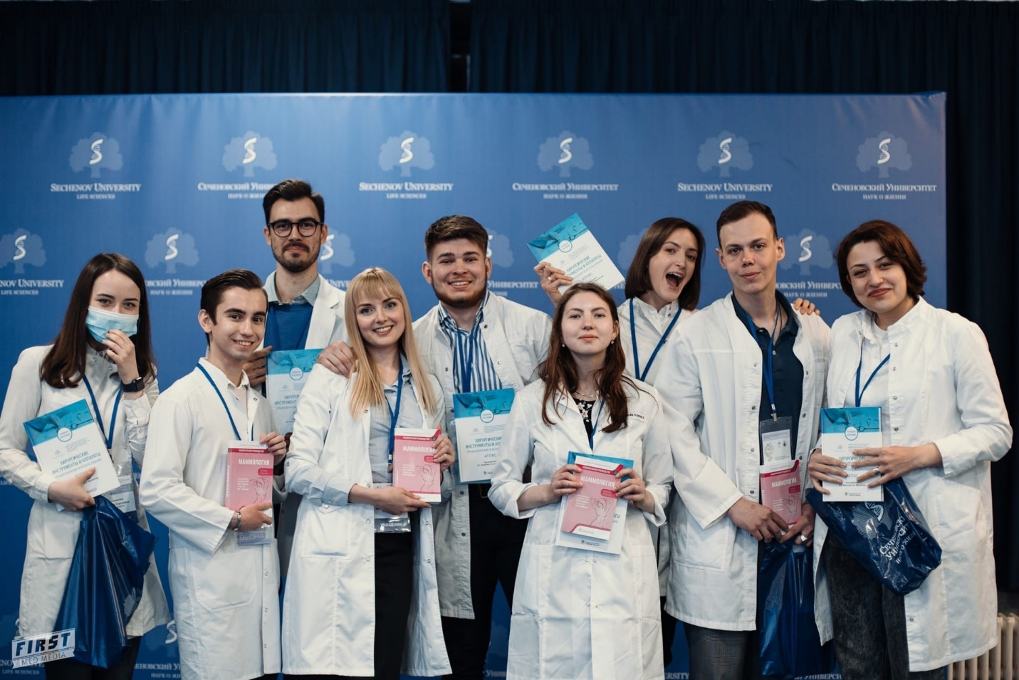

Конференция "Медицинская весна 2021" состоялась 28 апреля 2021 года в конгресс-центре Сеченовского Университета.
В рамках конференции прошли:
Выступление призеров конференции "Медицинская весна 2021" в формате дебатов.
Конкурс студенческих научных кружков Сеченовского Университета "Фестиваль науки"
Всероссийская онкологическая олимпиада для будущих онкологов «Sechenov Canсerquest» с международным участием
3 мастер-класса по наукометрии от ведущих специалистов

IV Межвузовская междисциплинарная научно-практическая студенческая конференция «Генетика в системе медицинских наук» 7 декабря 2021

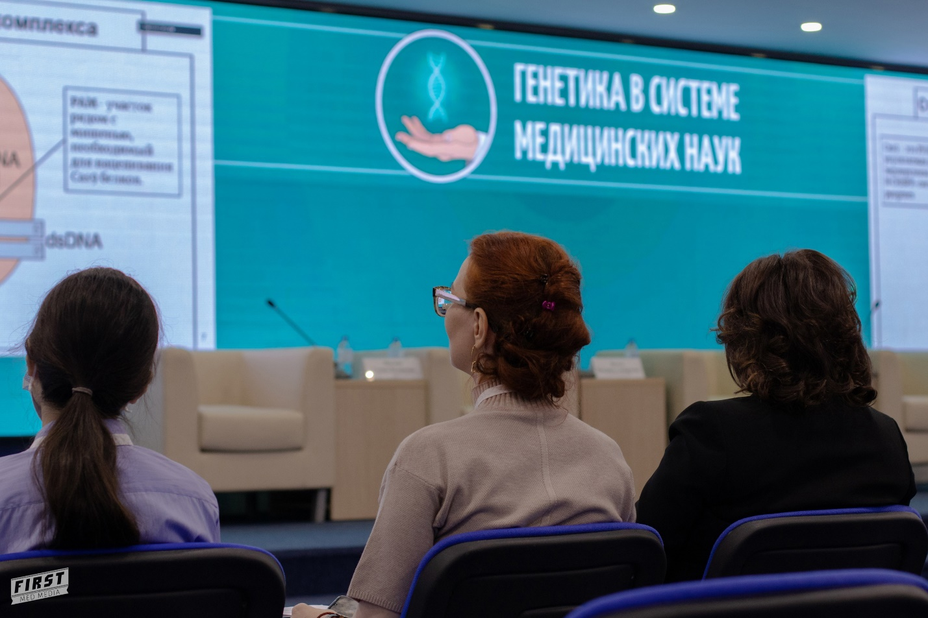

7 декабря в стенах Сеченовского Университета прошла IV Межвузовская междисциплинарная научно-практическая студенческая конференция "Генетика в системе медицинских наук".
В рамках конференции участники, эксперты и гости имели возможность ознакомиться с докладами в ходе пленарной и постерной сессии, посетить интереснейшие мастер-классы от студенческих научных кружков кафедры медицинской генетики под руководством доцента, к.м.н. Рожновой Татьяны Михайловны и доцента, к.м.н. Литвиновой Марии Михайловны, а также выступления д.б.н., профессора РАН Павловой Галины Валериевны и д.м.н., профессора кафедры медицинской генетики Асанова Алия Юрьевича.
Лучшие работы были отмечены дипломами I, II и III степени.
Благодарим всех участников!

II Межвузовская студенческая научно-практическая конференция «Редкие и распространенные инфекционные заболевания. Проблемы диагностики (клинические примеры)»
18 февраля 2021

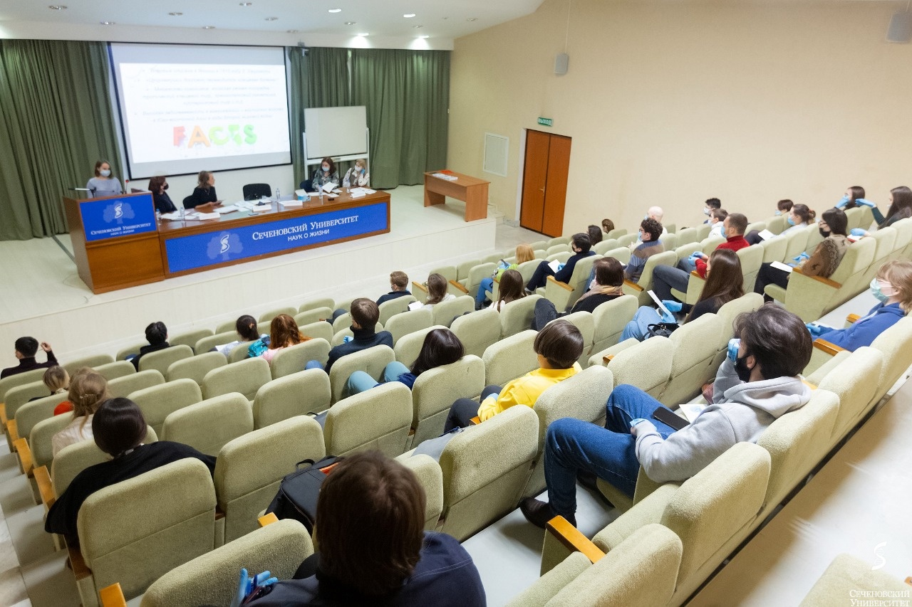

18 февраля 2021 года в стенах Сеченовского Университета состоялась II Межвузовская студенческая научно-практическая конференция «Редкие и распространённые инфекционные заболевания. Проблемы диагностики (клинические примеры)», организованная заведующей кафедрой инфекционных болезней д. м. н. профессором Еленой Васильевной Волчковой, руководителем студенческого научного общества им. Н. И. Пирогова д. м. н. профессором кафедры патологической анатомии им. акад. А. И. Струкова Татьяной Александровной Демура и руководителем студенческого научного кружка кафедры инфекционных болезней к. м. н. доцентом Ниной Николаевной Каншиной.
В мероприятии принимали участие студенты трех московских вузов: Первого МГМУ им. И. М. Сеченова, МГМСУ им. А. И. Евдокимова и Российского университета дружбы народов.
На конференции разбирались интересные клинические случаи, наблюдаемые самими докладчиками. Каждое сообщение запомнилось слушателям четким изложением темы и яркой презентацией. Лидирующие места заняли Бакалин В. В. (РУДН), Любимов В. И. (Сеченовский Университет) и Махуль М. И. (МГМСУ им. А. И. Евдокимова

TEDxSechenovUniversity 20 апреля 2021

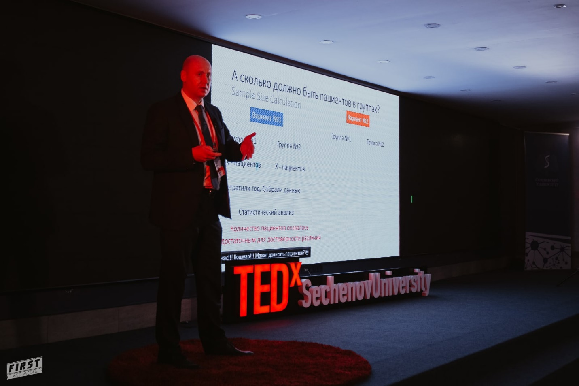

20.04.2021 в стенах Сеченовского университета прошла Первая Медицинская Конференция TEDxSechenovUniversity!
Среди наших спикеров были 11 самых ярких специалистов в различных сферах - нейронауке, стоматологии и ЧЛХ, онкологии, биотехнологии и бизнесе. Лекторы поднимали вопросы саморазвития и мотивации, создания личного бренда, а также важности внедрения таймменеджмента в жизнь каждого человека!
Все желающие могли лично пообщаться с каждым спикером сразу после выступления или в непринуждённой обстановке за чашечкой ароматного кофе

Science Slam Sechenov 20 февраля 2021

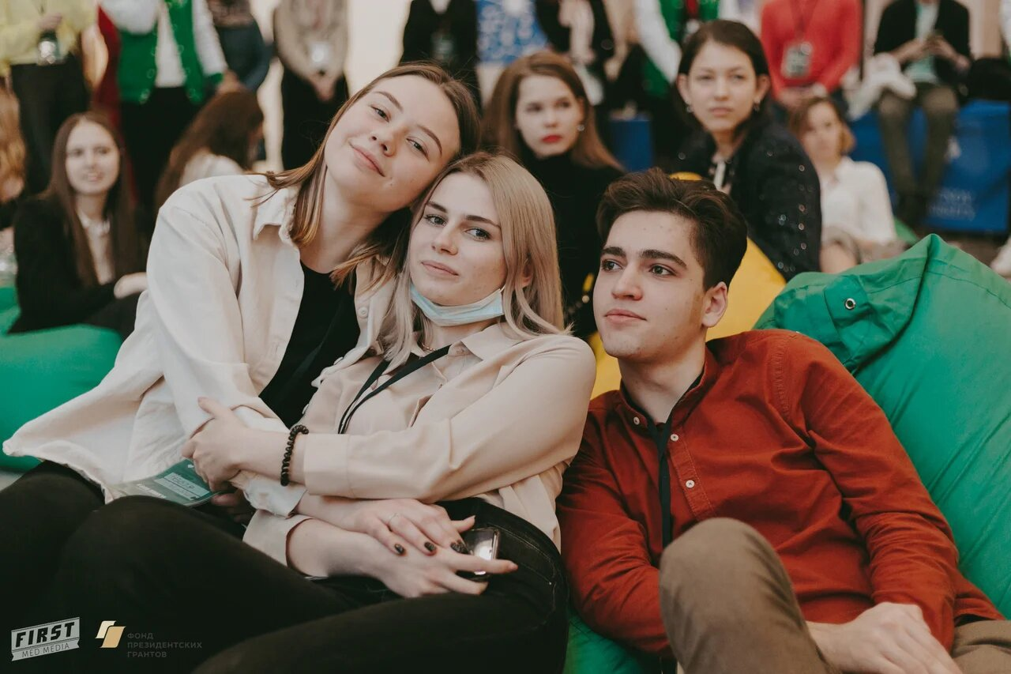

Science Slam — это международный проект популяризации науки. Пять спикеров, среди которых сотрудники и студенты Сеченовского университета, представят свои исследования. У каждого слэмера есть всего 10 минут, чтобы рассказать о своем проекте как можно нестандартнее и интереснее своих соперников. Лучшего докладчика определит шумомер — кому будут хлопать громче, тот и победил.

Всероссийская онкологическая олимпиада «Sechenov Canсerquest» с международным участием 28 апреля 2021

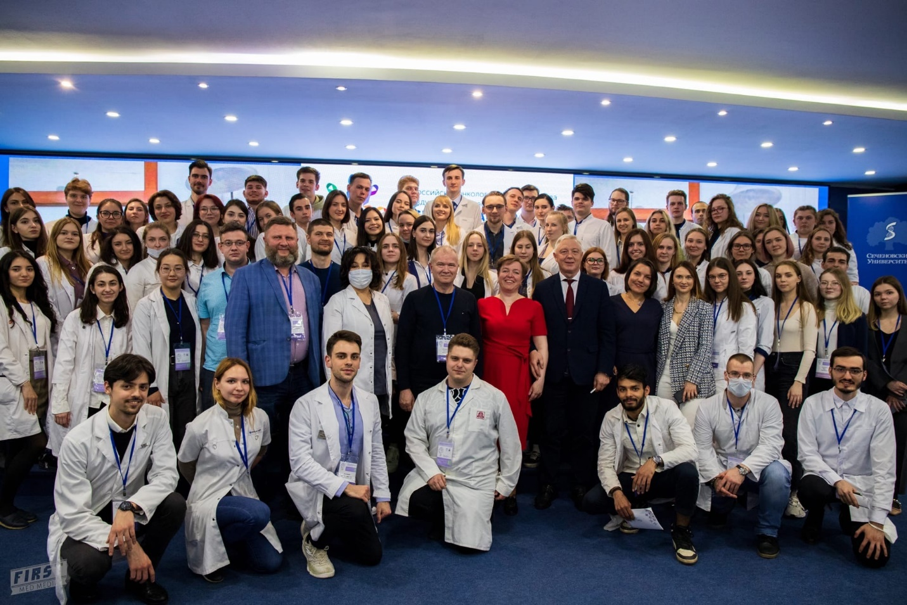

28 апреля в стенах Сеченовского университета в рамках конференции «Медицинская весна – 2021» прошла Всероссийская онкологическая олимпиада с международным участием.
К участию в финале было приглашено 9 лучших команд из 7 медицинских ВУЗов России.
Участниками олимпиады стали студенты старших курсов медицинских ВУЗов, которые заинтересованы в изучении онкологии.
При прохождении квеста участники олимпиады окунулись в атмосферу реальных клинических ситуаций, смогли проверить свои знания по химиотерапии, радиотерапии, гистологическим препаратам. Ребята выполняли задания по хирургии на основе уникальной операции, которая была проведена в стенках университетской больницы, а после обсудили особенности данного случая с профессором, д.м.н., лечащим врачом хирургом-онкологом Алексеем Владимировичем Семенковым.

Всероссийский Фестиваль науки NAUKA 0+ 2021 8 октября 2021

8-10 октября 2021 года прошел Всероссийский фестиваль науки "NAUKA 0+", охвативший более 90 площадок по всей Москве и включивший очное участие и дистанционное подключение.
Члены СНК "Генетика XXI века" кафедры медицинской генетики Первого МГМУ им. И.М. Сеченова под руководством доцента, к.м.н. Рожновой Татьяны Михайловны приняли участие в фестивале на площадке Зарядье и провели 8 мастер-классов.
В ходе работы фестиваля студентами были представлены мастер-классы, посвященные методу полимеразной цепной реакции (ПЦР) и составлению генеалогического древа. Все участники мероприятия были награждены памятными подарками и благодарностями за неоценимый вклад в программу Всероссийского фестиваля "NAUKA 0+".

BIL RUSSIA 24 дек 2021

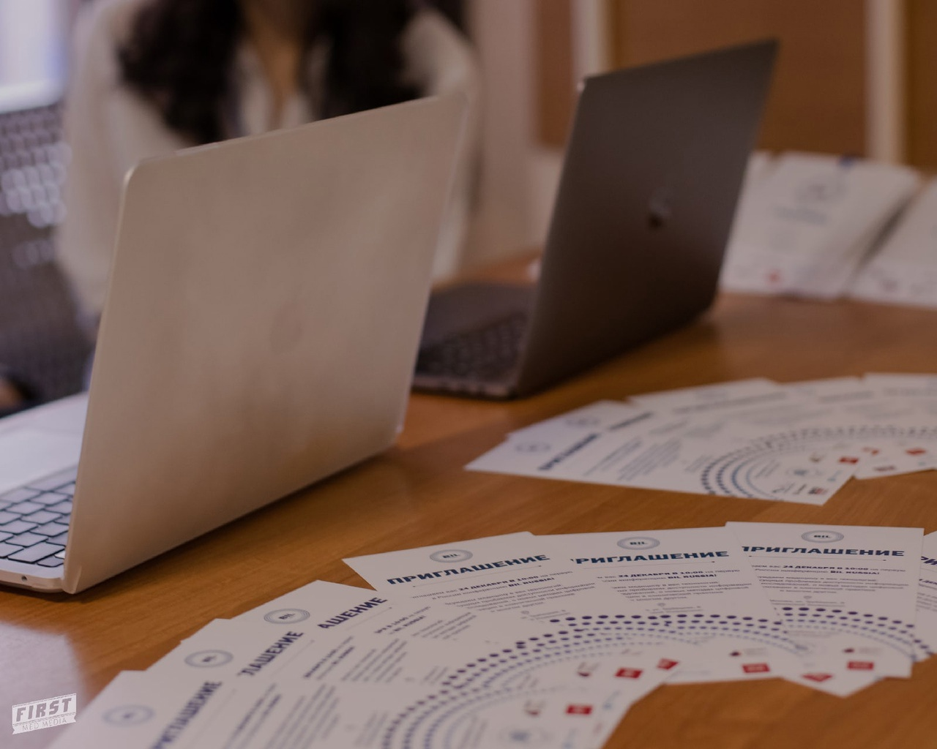

BIL – это мероприятие с нестандартной подачей информации, позволяющее людям из разных сфер жизни выступать с свободном формате.
Конференция состоялась 24 декабря и была посвящена теме "IT&Medicine". Обсуждались такие направления как, статистика в медицине, нерациональная антибиотикотерапия, телеобучение и трансляция хирургических операций.

Молодежный научный фестиваль биомедицины «Biomedfest 2.0» 20-21 февраля 2021

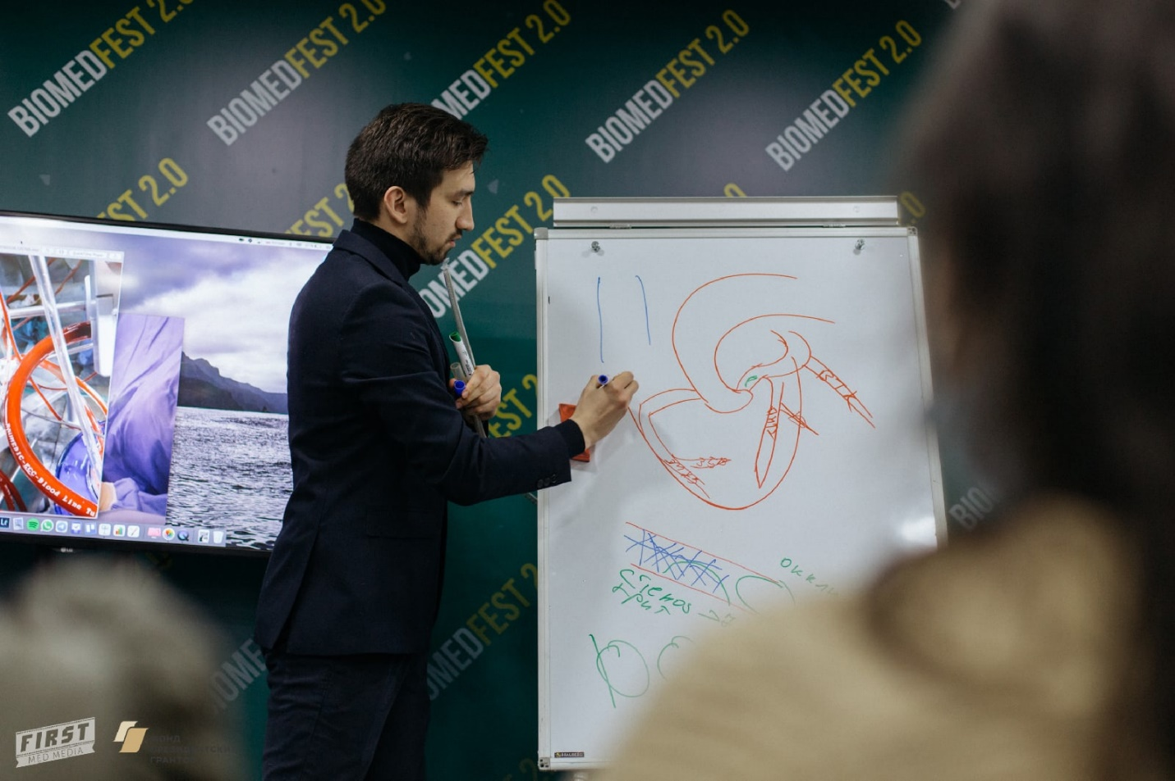

На Фестиваль BIOMEDFEST2.0 мы имели возможность услышать лекции деятелей фарминдустрии и именитых учёных. А участники игры TV-Диагноз соревновались в правильной постановке диагноза по клиническим признакам персонажей фильмов!
Участники научной конференции #BM_Future представили лучшие работы, которые были показаны в виде динамических картинок на экране с обзором в 200 градусов.

Международный Форум Молодых Учёных и Врачей (Forum for Interdisciplinary Research in Medical Science and Technology) «FIRMST-Spark» 20-21 февр 2021

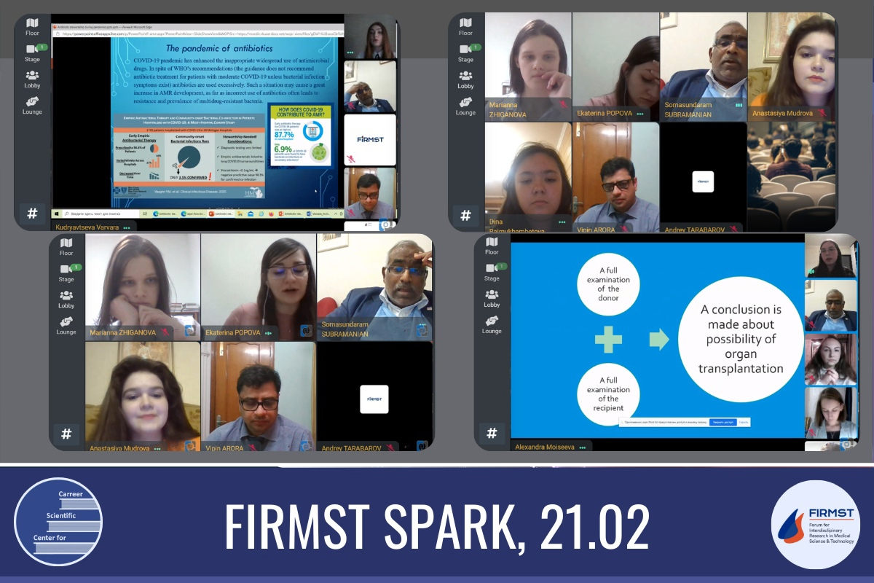

Мероприятие, посвященном методологии биомедицинских, клинических исследований и медицинской статистике - FIRMST SPARK!
Победители по направлению "COVID-19 impact on Surgery" участвовали в онлайн дискуссионном клубе на английском языке. По окончании своего выступления, каждый участник получил оценку проделанной работы и смог задать вопрос, возникший во время ее выполнения.
Участники рассказали о своих идеях относительно актуальных проблем и договорились о дальнейшем сотрудничестве.

Международная конференция со студентами медицинского университета Ниигаты
16 дек 2021 и 27 окт 2020

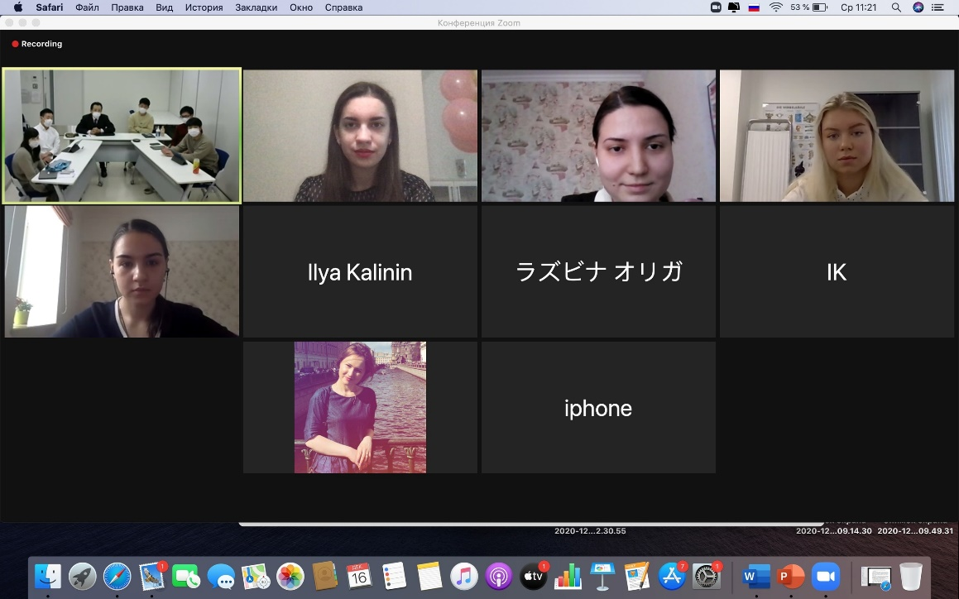

Со стороны Сеченовского университета на международной конференции было представлены лекции, посвященные хирургии, образованию и влиянии культуры России на жизнь учебного заведения
Также с японскими коллегами обсудили проблемы, связанные с covid-19

Международный конгресс, посвященный 100-летию Тамерлана Алиева «Актуальные проблемы медицины» 6-8 окт 2021
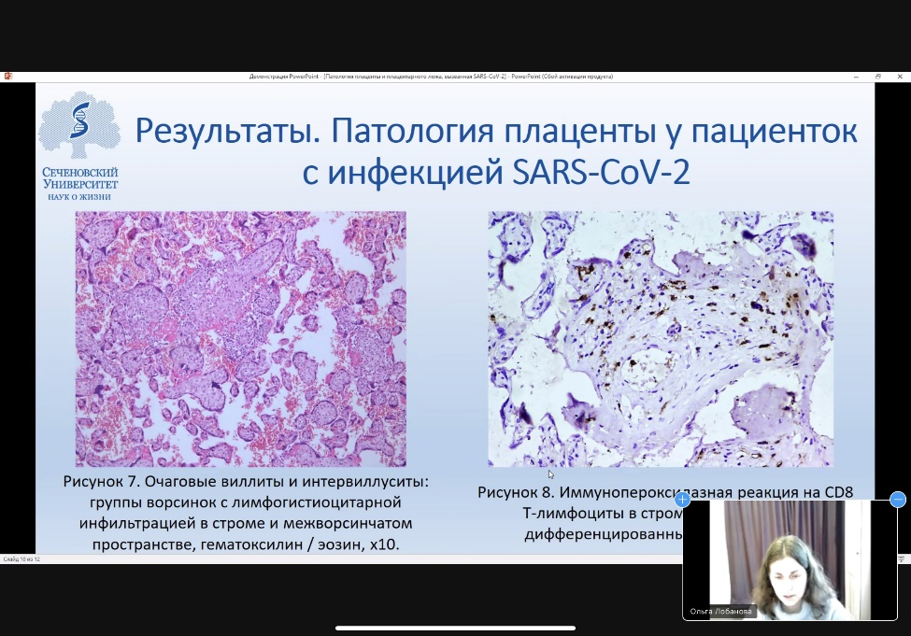

6 октября состоялась церемония открытия международного конгресса, посвященного 100-летию выдающегося ученого, заслуженного деятеля науки, одного из ярких представителей медицинской науки и здравоохранения Азербайджана, доктора медицинских наук, профессора Тамерлана Азиз оглы Алиева .
В рамках конгресса прошел симпозиум от Сеченовского университета, на котором научные сотрудники и студенты представляли доклады

Школа "Наука в массовой коммуникации"

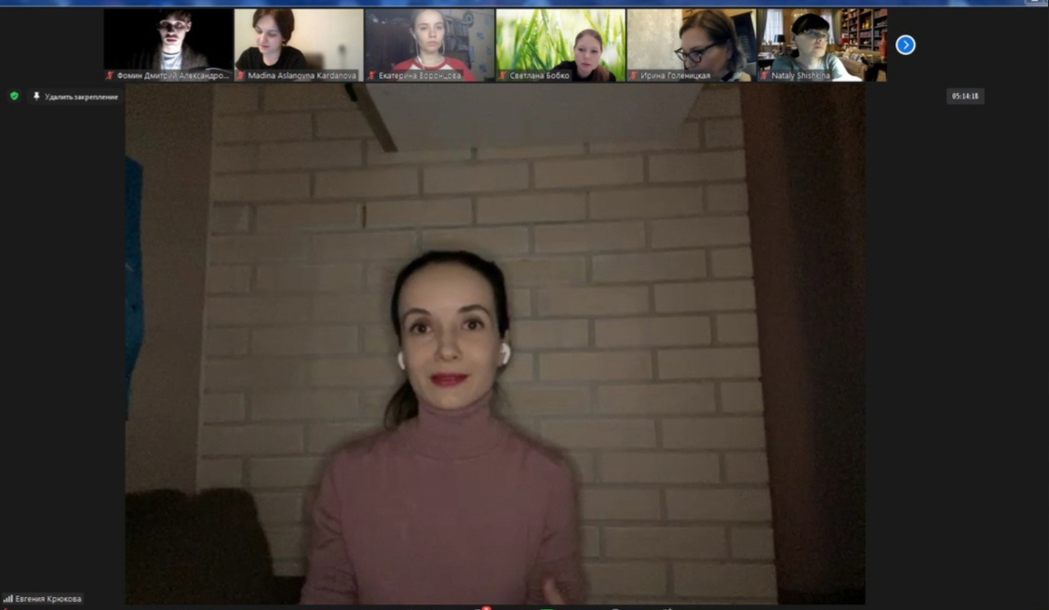

4 февраля завершилась зимняя школа «Наука в массовой коммуникации: учимся писать и говорить о медицине» от Института лингвистики и межкультурной коммуникации
Материалы оказались полезны не только студентам медицинских вузов. После окончания школы слушатели вдохновились на написание текстов

